**江苏省仪征中学2022-2023学年度第一学期高三物理学科导学案**

**测量电源的电动势和内阻一**

研制人：韦娟  审核人：许强龙

班级 姓名 学号 授课日期：2022.9.17

**【课程标准】**

学会测量电源的电动势和内阻,会数据处理并且进行误差分析

**【自主导学】**

1. 掌握用电压表和电流表测量电源电动势和内阻的方法．
2. 会用图象法等求电源的电动势和内阻．

**【重点导思】**

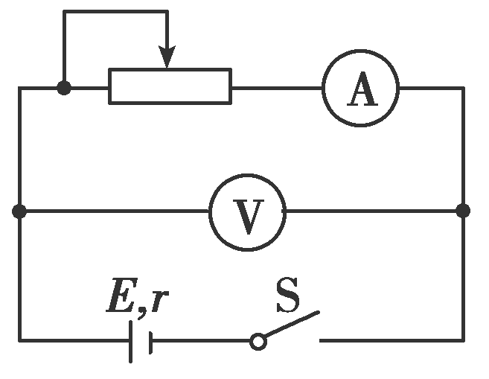考法一　实验原理与操作

(1)实验依据：闭合电路欧姆定律．

(2)实验电路(如图所示)

(3)*E*和*r*的求解

由*U*＝*E*－*Ir*，

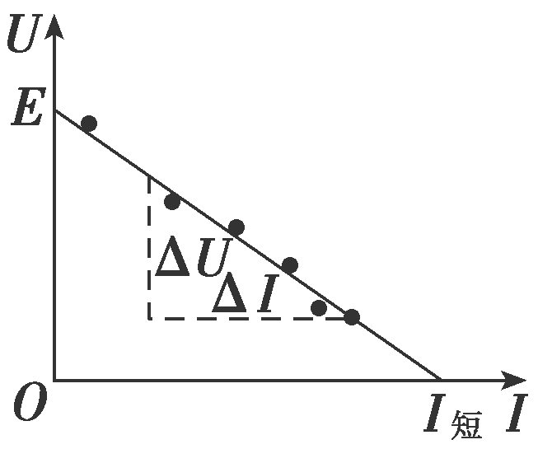得：，

解得：

(4)作图法数据处理(如图所示)．

①图线与纵轴交点为*E*.

②图线与横轴交点为*I*短＝.

③图线的斜率绝对值表示*r*＝.

例1.实验方案对实验测量的精度有直接的影响，某学习小组对“测量电源的电动势和内阻”的实验方案进行了探究．实验室提供的器材有：

干电池一节(电动势约1.5 V，内阻小于1 Ω)；

电压表V(量程3 V，内阻约3 kΩ)；

电流表A(量程0.6 A，内阻约1 Ω)；

滑动变阻器R(最大阻值为20 Ω)；

定值电阻R1(阻值2 Ω)；

定值电阻R2(阻值5 Ω)；

开关一个，导线若干．

(1)该小组按照图甲所示的电路进行实验，通过调节滑动变阻器阻值使电流表示数逐渐接近满偏，记录此过程中电压表和电流表的示数，利用实验数据在UI坐标纸上描点，如图乙所示，结果发现电压表示数的变化范围比较小，出现该现象的主要原因是________.

A．电压表分流

B．干电池内阻较小

C．滑动变阻器最大阻值较小

D．电流表内阻较小

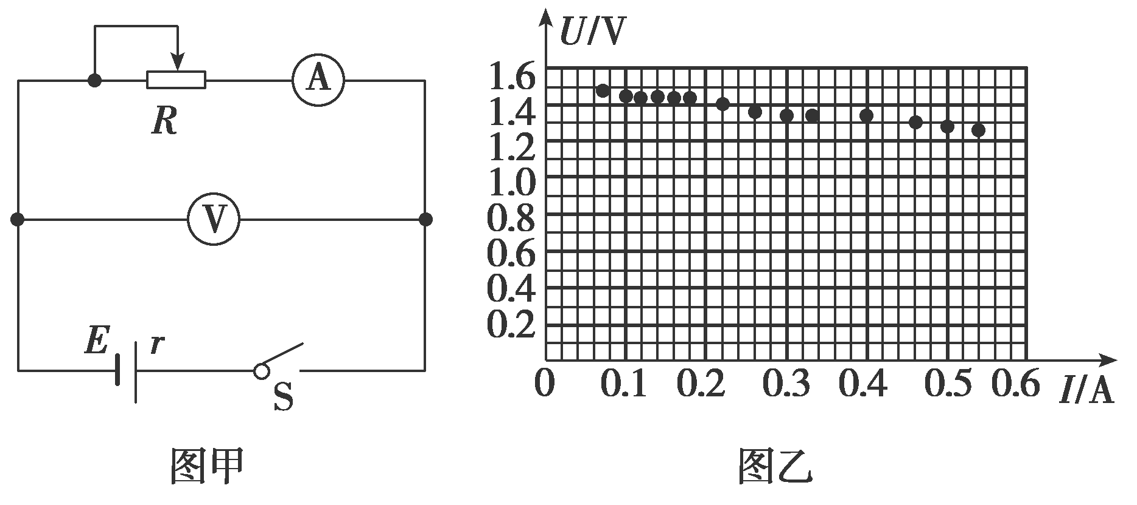

(2)针对电压表示数的变化范围比较小的问题，该小组利用实验室提供的器材改进了实验方案，重新测量得到的数据如下表所示.

|  |  |  |  |  |  |  |  |
| --- | --- | --- | --- | --- | --- | --- | --- |
| 序号 | 1 | 2 | 3 | 4 | 5 | 6 | 7 |
| I/A | 0.08 | 0.14 | 0.20 | 0.26 | 0.32 | 0.36 | 0.40 |
| U/V | 1.35 | 1.20 | 1.05 | 0.88 | 0.73 | 0.71 | 0.52 |

请根据实验数据，回答以下问题：

①图丙中已标出后3组数据对应的坐标点，请标出前4组数据对应的坐标点并画出UI图象．

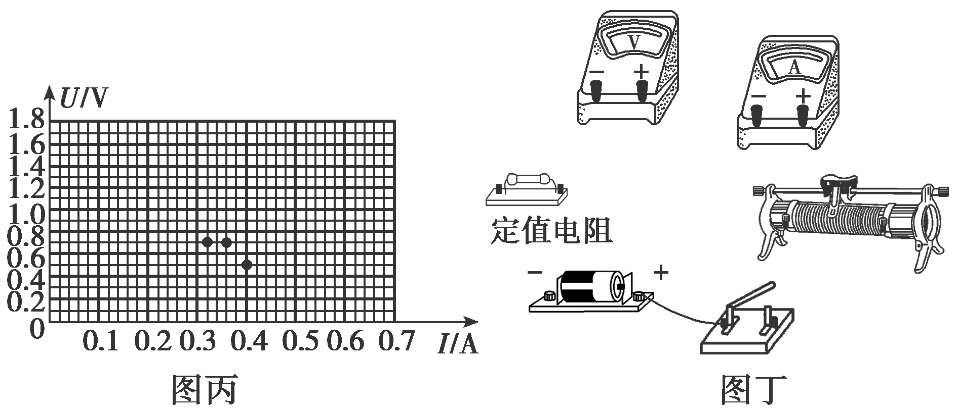

②根据实验数据可知，所选的定值电阻为________(填“R1”或“R2”)．

③用笔画线代替导线，请按照改进后的方案，将实物图(图丁)连接成完整电路．

**【随堂导练】**

1．用如图所示电路测量电源的电动势和内阻．实验器材：待测电源(电动势约3 V，内阻约2 Ω)，保护电阻*R*1(阻值10 Ω)和*R*2(阻值5 Ω)，滑动变阻器*R*，电流表A，电压表V，开关S，导线若干．

实验主要步骤：

①将滑动变阻器接入电路的阻值调到最大，闭合开关；

②逐渐减小滑动变阻器接入电路的阻值，记下电压表的示数*U*和相应电流表的示数*I*；

③以*U*为纵坐标，*I*为横坐标，作*U*­*I*图线(*U*、*I*都用国际单位)；

④求出*U*­*I*图线斜率的绝对值*k*和在横轴上的截距*a*.

回答下列问题：

(1)电压表最好选用________；电流表最好选用______.

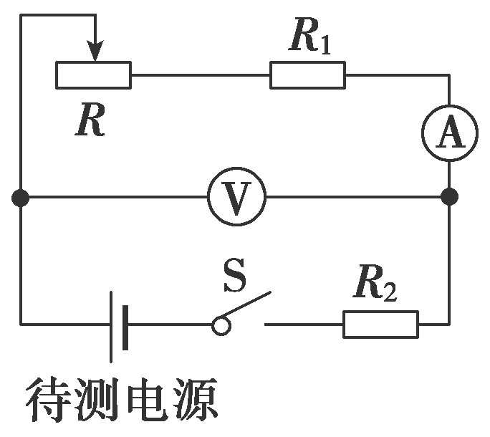A．电压表(0～3 V，内阻约15 kΩ)

B．电压表(0～3 V，内阻约3 kΩ)

C．电流表(0～200 mA，内阻约2 Ω)

D．电流表(0～30 mA，内阻约2 Ω)

(2)滑动变阻器的滑片从左向右滑动，发现电压表示数增大．两导线与滑动变阻器接线柱连接情况是________.

A．两导线接在滑动变阻器电阻丝两端的接线柱

B．两导线接在滑动变阻器金属杆两端的接线柱

C．一条导线接在滑动变阻器金属杆左端接线柱，另一条导线接在电阻丝左端接线柱

D．一条导线接在滑动变阻器金属杆右端接线柱，另一条导线接在电阻丝右端接线柱

(3)选用*k*、*a*、*R*1和*R*2表示待测电源的电动势*E*和内阻*r*的表达式，*E*＝______，*r*＝________，代入数值可得*E*和*r*的测量值．

**【导学感悟】**本节课你学到了什么？

**_________________________________________________________________________________________**

**【导思总结】**

方法一：联立六组对应的U、I数据，数据满足关系式U1＝E－I1r、U2＝E－I2r、U3＝E－I3r……让第1式和第4式联立方程，第2式和第5式联立方程，第3式和第6式联立方程，这样解得三组E、r，取其平均值作为电池的电动势E和内阻r的大小．

方法二：在坐标纸上以路端电压U为纵轴、干路电流I为横轴建立U­I坐标系，在坐标平面内描出各组(I，U)值所对应的点，然后尽量多地通过这些点作一条直线，不在直线上的点大致均匀分布在直线两侧，则直线与纵轴交点的纵坐标值即是电池电动势的大小(一次函数的纵轴截距)，直线的斜率绝对值即为电池的内阻r，即r＝.

**【导练巩固】见附页**